1. Januar – 18. Februar 2024
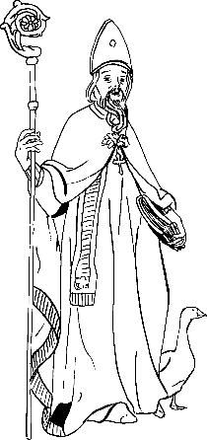

Monatsblatt

Pfarre Gurnitz St. Martin

Kirchenstraße 36, 9065 Ebenthal
gurnitz@kath-pfarre-kaernten.at

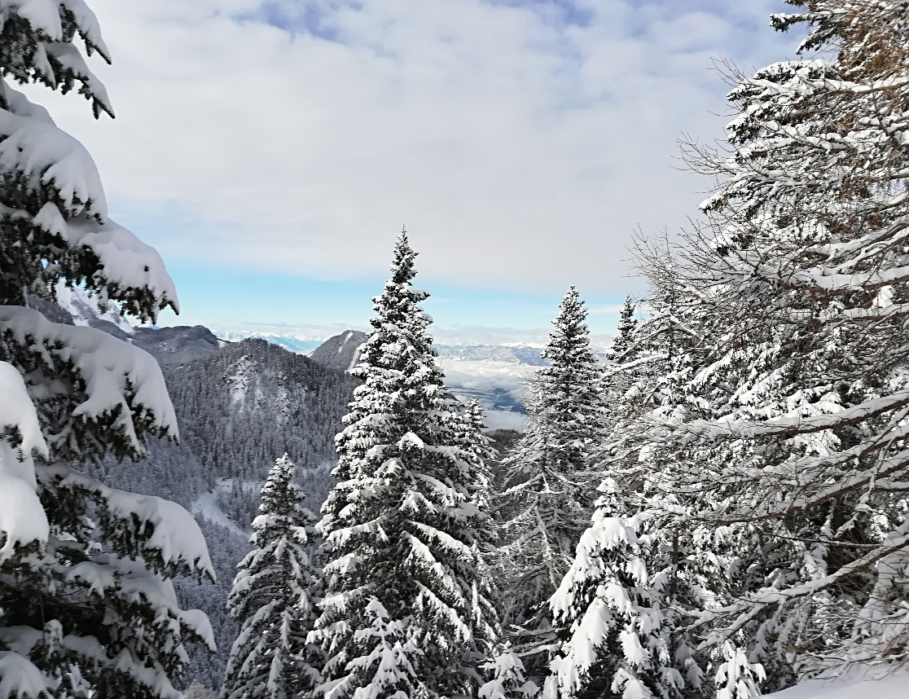

Der Herr segne dich und behüte dich.
Der Herr lasse sein Angesicht über dich leuchten und sei dir gnädig.
Der Herr wende sein Angesicht dir zu und schenke dir Heil.
Numeri 6, 24-26
Mo, 1. 1. – Neujahr  Hochfest der Gottesmutter Maria | 08:30 | Heilige Messe  Gebotener Feiertag
Fr, 5. 1., Herz-Jesu-Freitag | 18:00 | Vorabendmesse zum Hochfest der Epiphanie des Herrn  Tag der Krankenkommunion
Sa, 6. 1.  Epiphanie | 08:30 | Heilige Messe mit den Sternsingern, Kollekte für die Priesterausbildung der Päpstlichen Missionswerke in Entwicklungsländern
So, 7.1.  Fest der Taufe des Herrn | 8.30 | Hl. Messe mit den neugetauften Kindern des Jahres 2023, +Hansi Schneeweiß
Mi, 10. 1. | 16:30 – 18:00 | Jungschartreffen in der Propstei, 6 – 10–Jährige sind herzlich willkommen!
Do, 11. 1. | 15:00 | Rosenkranz bei der Lourdesgrotte
Fr, 12. 1. | 9:30 - 11:00  18:00 | Erfahrungsraum für Eltern und Kinder - gemeinsam singen, basteln in der Propstei  Heilige Messe
So, 14. 1.  2. Sonntag im Jahreskreis | 08:30 | Heilige Messe  + Johann Mitschey
Fr, 19. 1. | 9:30 - 11:00 | Erfahrungsraum für Eltern und Kinder - gemeinsam singen, basteln in der Propstei  Keine heilige Messe
So, 21. 1.  3. Sonntag im Jahreskreis | 08:30 | Heilige Messe
Mi, 24. 1. | 16:30 – 18:00 | Jungschartreffen in der Propstei, 6 – 10-Jährige sind herzlich willkommen!
Fr, 26. 1.  Hl. Timotheus und hl. Titus | 9:30 - 11:00  18:00 | Erfahrungsraum für Eltern und Kinder - gemeinsam singen, basteln in der Propstei  Heilige Messe
So, 28. 1.  4. Sonntag im Jahreskreis | 08:30 | Hl. Messe, Kinder und Familiengottesdienst
Fr, 2. 2.  Darstellung des Herrn  Herz-Jesu-Freitag | 9:30 - 11:00  18:00 | Erfahrungsraum für Eltern und Kinder - gemeinsam singen, basteln in der Propstei  Beginn in der Aufbahrungshalle, Segnung der Kerzen und Prozession in die Propsteikirche, hl. Messe zu Mariä Lichtmess  Tag der Krankenkommunion
So, 4. 2.  5. Sonntag im Jahreskreis | 08:30 | Heilige Messe  + Johann Prenner
Mi, 7.2. | 16:30 – 18:00 | Jungschartreffen in der Propstei, 6 – 10-Jährige sind herzlich willkommen!
Fr, 9. 2.  Hl. Scholastika | 9:30 - 11:00  18:00 | Erfahrungsraum für Eltern und Kinder - gemeinsam singen, basteln in der Propstei  Heilige Messe
So, 11. 2.  6. Sonntag im Jahreskreis | 08:30  15:00 | Heilige Messe, ++ Emma & Josef Oblak  Rosenkranz Lourdesgrotte
Mi, 14. 2.  Aschermittwoch  Beginn der Fastenzeit | 17:30 | Heilige Messe mit Spendung des Aschenkreuzes
Fr, 16. 2. | 18:00 | Heilige Messe
So, 18. 2.  1. Fastensonntag | 08:30 | Heilige Messe, Jahresverrichtung +Maximilian Kristof
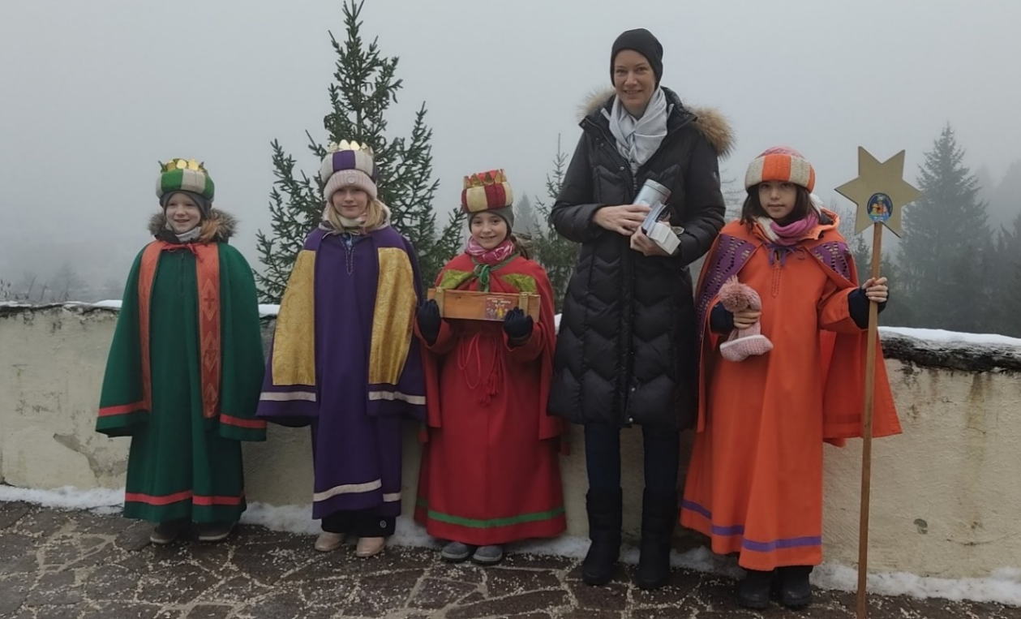

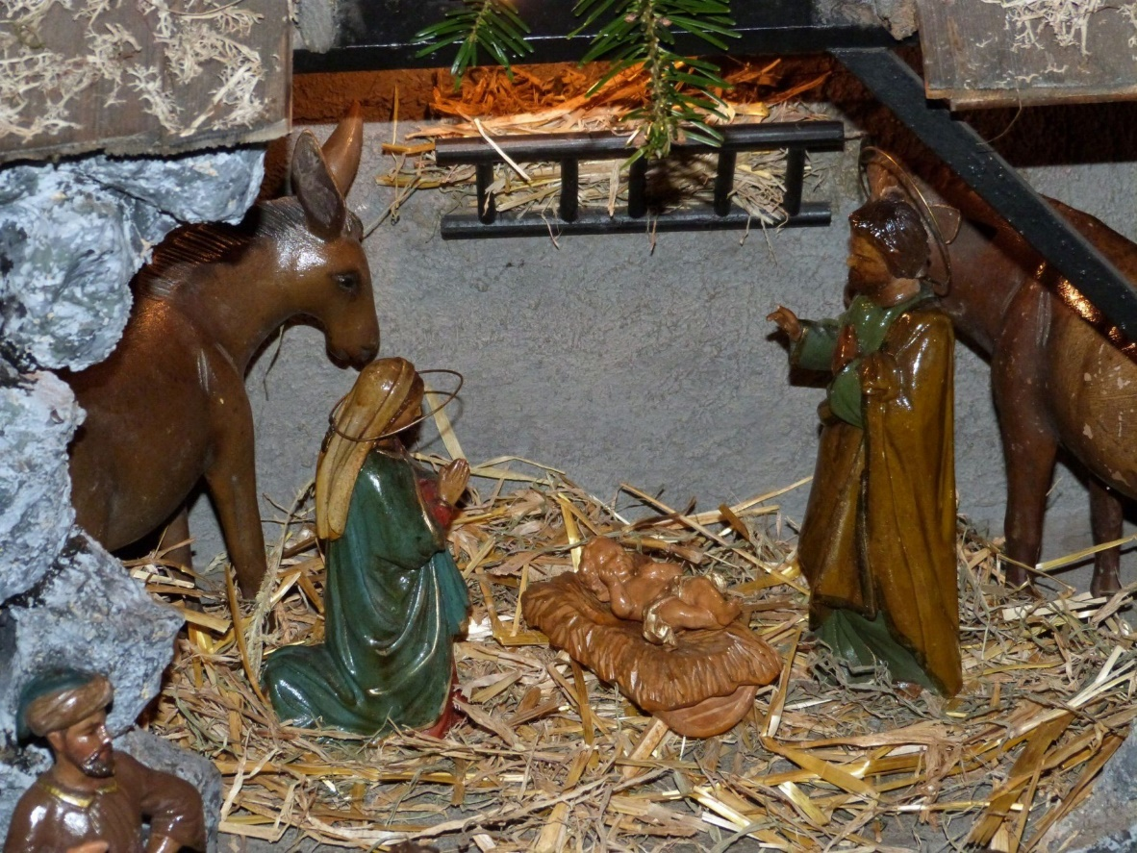

Gebetsmeinungen Januar 2024
…des heiligen Vaters:
Wir beten, dass der Heilige Geist uns helfe, die Gabe der verschiedenen Charismen innerhalb der christlichen Gemeinschaft zu erkennen und den Reichtum der verschiedenen liturgischen Traditionen der katholischen Kirche zu entdecken.
…des Bischofs: Euer Licht soll vor den Menschen leuchten (Mt 5,16).
Dass die Kirche auch in diesem Jahr nicht müde werde, sich entschlossen für Frieden, Gerechtigkeit und die Bewahrung der Schöpfung einzusetzen.

Das „Ewige Licht“ brennt für…
31.12. – 7.1. | 1. EL | + Reinhold Gasper
14.1. – 21.1. | 1. EL | + Johann Mitschey
4.2. – 11.2. | 1. EL  2. EL | + Emma Oblak  + Johann Prenner
18.2. – 25.2. | 1. EL | + Maximilian Kristof

